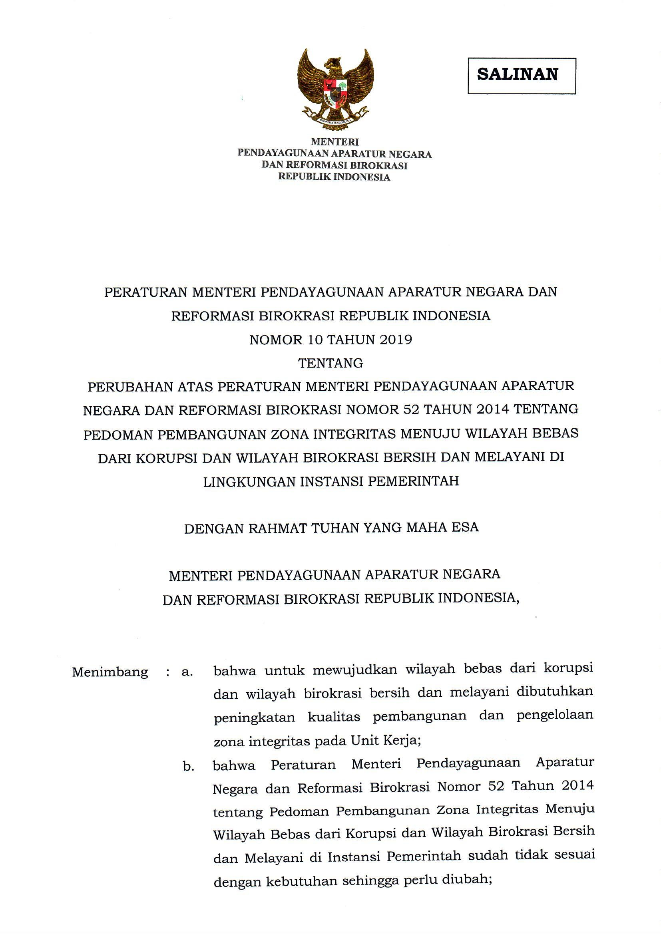

c. bahwa berdasarkan pertimbangan sebagaimana dimaksud dalam huruf a dan huruf b perlu menetapkan Peraturan Menteri Pendayagunaan Aparatur Negara dan Reformasi Birokrasi tentang Perubahan atas Peraturan Menteri Pendayagunaan Aparatur Negara dan Reformasi Birokrasi Nomor 52 Tahun 2014 tentang Pedoman Pembangunan Zona Integritas Menuju Wilayah Bebas Dari Korupsi Dan Wilayah Birokrasi Bersih dan Melayani di Lingkungan Instansi Pemerintah;

Mengingat : 1. Undang-Undang Nomor 28 Tahun 1999 tentang Penyelenggara Negara yang Bersih dan Bebas dari Korupsi, Kolusi, dan Nepotisme (Lembaran Negara Republik Indonesia Tahun 1999 Nomor 75, Tambahan Lembaran Negara Republik Indonesia Nomor 3851);

1. Undang-Undang Nomor 39 Tahun 2008 tentang Kementerian Negara (Lembaran Negara Republik Indonesia Tahun 2008 Nomor 166, Tambahan Lembaran Negara Republik Indonesia Nomor 4916;
2. Peraturan Presiden Nomor 47 Tahun 2015 tentang Kementerian Pendayagunaan Aparatur Negara dan Reformasi Birokrasi (Lembaran Negara Republik Indonesia Tahun 2015 Nomor 89);
3. Peraturan Presiden Nomor 54 Tahun 2018 tentang Strategi Nasional Pencegahan Korupsi (Lembaran Negara Republik Indonesia Tahun 2018 Nomor 108);
4. Peraturan Menteri Pendayagunaan Aparatur Negara dan Reformasi Birokrasi Nomor 52 Tahun 2014 tentang Pedoman Pembangunan Zona Integritas Menuju Wilayah Bebas Dari Korupsi Dan Wilayah Birokrasi Bersih dan Melayani di Lingkungan Instansi Pemerintah (Berita Negara Republik Indonesia Tahun 2018 Nomor 1813);

MEMUTUSKAN:

Menetapkan: PERATURAN MENTERI PENDAYAGUNAAN APARATUR NEGARA DAN REFORMASI BIROKRASI TENTANG PERUBAHAN ATAS PERATURAN MENTERI PENDAYAGUNAAN APARATUR NEGARA DAN REFORMASI BIROKRASI NOMOR 52 TAHUN 2014 TENTANG PEDOMAN PEMBANGUNAN ZONA INTEGRITAS MENUJU WILAYAH BEBAS DARI KORUPSI DAN WILAYAH BIROKRASI BERSIH DAN MELAYANI DI LINGKUNGAN INSTANSI PEMERINTAH.

Pasal I

Beberapa ketentuan Peraturan Menteri Pendayagunaan Aparatur Negara dan Reformasi Birokrasi Nomor 52 Tahun 2014 tentang Pedoman Pembangunan Zona Integritas Menuju Wilayah Bebas Dari Korupsi Dan Wilayah Birokrasi Bersih dan Melayani di Lingkungan Instansi Pemerintah (Berita Negara Republik Indonesia Tahun 2018 Nomor 1813) diubah sebagai berikut:

1. Diantara Pasal 2 dan Pasal 3 disisipkan 2 (dua) Pasal, yakni Pasal 2A dan Pasal 2B sehingga berbunyi sebagai berikut:

Pasal 2A

Instansi pemerintah dapat memberikan penghargaan kepada unit kerja yang telah mendapatkan predikat Menuju Wilayah Bebas dari Korupsi (WBK) atau Wilayah Birokrasi Bersih dan Melayani (WBBM) berdasarkan kebijakan internal di masing-masing instansi pemerintah.

Pasal 2B

Instansi pemerintah yang telah berproses membangun Zona Integritas sebelum berlakunya Peraturan Menteri ini, hasilnya tetap berlaku dan proses selanjutnya berlaku ketentuan Peraturan Menteri ini.

1. Ketentuan lampiran Peraturan Menteri Pendayagunaan Aparatur Negara dan Reformasi Birokrasi Nomor 52 Tahun 2014 tentang Pedoman Pembangunan Zona Integritas Menuju Wilayah Bebas Dari Korupsi Dan Wilayah Birokrasi Bersih dan Melayani di Lingkungan Instansi Pemerintah (Berita Negara Republik Indonesia Tahun 2018 Nomor 1813) diubah sehingga menjadi sebagaimana tercantum dalam lampiran yang merupakan bagian tidak terpisahkan dari Peraturan Menteri ini.

Pasal II

Peraturan Menteri ini mulai berlaku pada tanggal diundangkan.

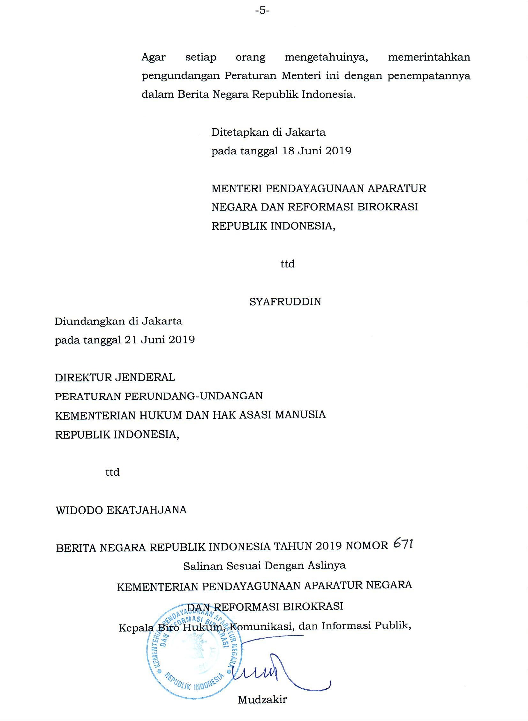

LAMPIRAN

PERATURAN MENTERI PENDAYAGUNAAN APARATURNEGARA DAN REFORMASI BIROKRASI NOMOR 10 TAHUN 2019

TENTANG

PERUBAHAN PERATURAN MENTERI PENDAYAGUNAAN APARATUR NEGARA DAN REFORMASI BIROKRASI NOMOR 52 TAHUN 2014 TENTANG PEDOMAN PEMBANGUNAN ZONA INTEGRITAS MENUJU WILAYAH BEBAS DARI KORUPSI DAN WILAYAH BIROKRASI BERSIH DAN MELAYANI DI LINGKUNGAN INSTANSI PEMERINTAH

BAB I PENDAHULUAN

1. Latar Belakang

Pelaksanaan Reformasi Birokrasi sejak tahun 2009 terus dijalankan secara konsisten dan berkelanjutan. Berdasarkan Peraturan Presiden Nomor 81 Tahun 2010 tentang *Grand Design* Reformasi Birokrasi 2010-2025, saat ini pelaksanaan Reformasi Birokrasi telah memasuki periode kedua dan akan menuju periode ketiga atau periode terakhir masa berlaku *Road Map*. Pada periode pertama hingga periode kedua telah tercapai banyak kondisi yang mendukung sasaran Reformasi Birokrasi, yaitu birokrasi yang bersih, akuntabel, dan berkinerja tinggi; birokrasi yang efektif dan efisien; dan birokrasi yang mempunyai pelayanan publik yang berkualitas.

Birokrasi sebagai pelaksana tugas pemerintah terus melakukan perubahan dalam mencapai sasaran Reformasi Birokrasi dengan meningkatkan kualitas pelayanan publik serta memudahkan dan mendekatkan pelayanan kepada masyarakat. Agar masyarakat merasakan hasil percepatan Reformasi Birokrasi yang telah dilakukan pemerintah, terutama pada unit kerja, Kementerian Pendayagunaan Aparatur Negara dan Reformasi Birokrasi (Kementerian PANRB) telah menerbitkan Peraturan Menteri Pendayagunaan Aparatur Negara dan Reformasi Birokrasi Nomor 52 Tahun 2014 tentang Pedoman Pembangunan Zona Integritas Menuju Wilayah Bebas dari Korupsi dan Wilayah Birokrasi Bersih Melayani di Lingkungan Instansi Pemerintah.

Peraturan Menteri tersebut merupakan acuan bagi instansi pemerintah dan pemangku kepentingan lainnya dalam membangun Zona Integritas Menuju Wilayah Bebas dari Korupsi (WBK) dan Wilayah Birokrasi Bersih Melayani (WBBM). Selain itu, Peraturan Menteri tersebut merupakan rujukan untuk memberikan keseragaman pemahaman dan tindakan dalam membangun Zona Integritas Menuju WBK/WBBM.

Selain itu, berdasarkan Peraturan Presiden Nomor 54 Tahun 2018 tentang Strategi Nasional Pencegahan Korupsi (Perpres Stranas PK), terdapat tiga sektor prioritas pencegahan korupsi yaitu, perijinan dan tata niaga; keuangan negara; dan penegakan hukum dan Reformasi Birokrasi. Salah satu sub aksi pada sektor penegakan hukum dan Reformasi Birokrasi adalah tentang pembangunan Zona Integritas. Pembangunan Zona Integritas dianggap sebagai *role model* Reformasi Birokrasi dalam penegakan integritas dan pelayanan berkualitas. Dengan demikian pembangunan Zona Integritas menjadi aspek penting dalam hal pencegahan korupsi di pemerintahan.

Oleh karena itu, dalam rangka meningkatkan kualitas pembangunan dan pengelolaan unit kerja yang telah membangun Zona Integritas maka diperlukan revisi atas Peraturan Menteri Pendayagunaan Aparatur Negara dan Reformasi Birokrasi Nomor 52 Tahun 2014 tentang Pedoman Pembangunan Zona Integritas Menuju Wilayah Bebas dari Korupsi dan Wilayah Birokrasi Bersih dan Melayani di Lingkungan Instansi Pemerintah. Revisi Peraturan Menteri ini mengatur lebih detail tentang mekanisme pelaksanaan pembangunan unit kerja yang telah membangun Zona Integritas Menuju Wilayah Bebas dari Korupsi (WBK)/Wilayah Birokrasi Bersih dan Melayani (WBBM).

1. Maksud dan Tujuan
   1. Pedoman ini dimaksudkan sebagai acuan bagi instansi pemerintah dan pemangku kepentingan lainnya dalam membangun Zona Integritas Menuju WBK/WBBM; dan
   2. Tujuan penyusunan pedoman ini adalah memberikan keseragaman pemahaman dan tindakan dalam membangun Zona Integritas menuju WBK/WBBM.
   3. Meningkatkan kualitas tata kelola pengajuan unit kerja yang akan diajukan reviu kepada Tim Penilai Nasional (TPN), sehingga Tim Penilai Internal (TPI) dan TPN mempunyai data yang tersimpan secara daring;
   4. Memudahkan dan meningkatkan efektivitas pembangunan Zona Integritas pada unit kerja dan kawasan.
2. Pengertian Umum

Dalam Pedoman ini, yang dimaksud dengan:

* 1. Zona Integritas (ZI) adalah predikat yang diberikan kepada instansi pemerintah yang pimpinan dan jajarannya mempunyai komitmen untuk mewujudkan WBK/WBBM melalui reformasi birokrasi, khususnya dalam hal pencegahan korupsi dan peningkatan kualitas pelayanan publik;
  2. Menuju Wilayah Bebas dari Korupsi yang selanjutnya disingkat Menuju WBK adalah predikat yang diberikan kepada suatu unit kerja/kawasan yang memenuhi sebagian besar manajemen perubahan, penataan tatalaksana, penataan sistem manajemen SDM, penguatan pengawasan, dan penguatan akuntabilitas kinerja;
  3. Menuju Wilayah Birokrasi Bersih dan Melayani yang selanjutnya disingkat Menuju WBBM adalah predikat yang diberikan kepada suatu unit kerja/kawasan yang memenuhi sebagian besar manajemen perubahan, penataan tatalaksana, penataan sistem manajemen SDM, penguatan pengawasan, penguatan akuntabilitas kinerja, dan penguatan kualitas pelayanan publik;
  4. Instansi Pemerintah adalah instansi pusat dan instansi daerah;
  5. Unit Kerja adalah Unit/Satuan Kerja di instansi pemerintah, yang menyelenggarakan fungsi pelayanan;
  6. Kawasan adalah area yang terdiri dari unit-unit kerja lintas instansi yang menyelenggarakan fungsi pelayanan;
  7. Menteri adalah Menteri yang menyelenggaraakan urusan pemerintahan di bidang Pendayagunaan Aparatur Negara;
  8. Kementerian adalah kementerian yang menyelenggaraakan urusan pemerintahan di bidang Pendayagunaan Aparatur Negara;
  9. Tim Penilai Internal yang selanjutnya disingkat TPI adalah tim yang dibentuk oleh pimpinan instansi pemerintah yang mempunyai tugas melakukan penilaian unit kerja dalam rangka memperoleh predikat Menuju WBK/Menuju WBBM; dan
  10. Tim Penilai Nasional yang selanjutnya disingkat TPN adalah tim yang dibentuk untuk melakukan evaluasi terhadap unit kerja yang diusulkan menjadi Zona Integritas Menuju WBK dan Menuju WBBM. TPN terdiri dari unsur Kementerian Pendayagunaan Aparatur Negara dan Reformasi Birokrasi (PANRB), Komisi Pemberantasan Korupsi (KPK), dan Ombudsman Republik Indonesia (ORI).

BAB II

TAHAP-TAHAP PEMBANGUNAN ZONA INTEGRITAS

1. Pencanangan Pembangunan Zona Integritas
   1. Pencanangan Pembangunan Zona Integritas adalah deklarasi/pernyataan dari pimpinan suatu instansi pemerintah bahwa instansinya telah siap membangun Zona Integritas;
   2. Pencanangan Pembangunan Zona Integritas dilakukan oleh instansi pemerintah yang pimpinan dan seluruh atau sebagian besar pegawainya telah menandatangani Dokumen Pakta Integritas. Penandatanganan dokumen Pakta Integritas dapat dilakukan secara massal/serentak pada saat pelantikan, baik sebagai CPNS, PNS, maupun pelantikan dalam rangka mutasi kepegawaian horizontal atau vertikal. Bagi instansi pemerintah yang belum seluruh pegawainya menandatangani Dokumen Pakta Integritas, dapat melanjutkan/melengkapi setelah pencanangan pembangunan Zona Integritas;
   3. Pencanangan Pembangunan Zona Integritas beberapa instansi pusat yang berada di bawah koordinasi Kementerian dapat dilakukan bersama-bersama. Sedangkan Pencanangan Pembangunan Zona Integritas di instansi daerah dapat dilakukan oleh kabupaten/kota bersama-bersama dalam satu provinsi;
   4. Pencanangan pembangunan Zona Integritas dilaksanakan secara terbuka dan dipublikasikan secara luas dengan maksud agar semua pihak termasuk masyarakat dapat memantau, mengawal, mengawasi dan berperan serta dalam program kegiatan reformasi birokrasi khususnya di bidang pencegahan korupsi dan peningkatan kualitas pelayanan publik;
   5. Penandatanganan Piagam Pencanangan Pembangunan Zona Integritas untuk instansi pusat dilaksanakan oleh pimpinan instansi pemerintah;
   6. Penandatanganan Piagam Pencanangan Pembangunan Zona Integritas untuk instansi daerah dilaksanakan oleh pimpinan instansi pemerintah daerah; dan
   7. KPK, ORI, unsur masyarakat lainnya (perguruan tinggi, tokoh masyarakat/LSM, dunia usaha) dapat juga menjadi saksi pada saat pencanangan ZI untuk instansi pusat dan instansi daerah.
2. Proses Pembangunan Zona Integritas Menuju WBK/WBBM

Proses pembangunan Zona Integritas merupakan tindak lanjut pencanangan yang telah dilakukan oleh pimpinan instansi pemerintah. Proses pembangunan Zona Integritas difokuskan pada penerapan program Manajemen Perubahan, Penataan Tatalaksana, Penataan Manajemen SDM, Penguatan Pengawasan, Penguatan Akuntabilitas Kinerja, dan Peningkatan Kualitas Pelayanan Publik yang bersifat konkrit.

Dalam membangun Zona Integritas, pimpinan instansi pemerintah menetapkan satu atau beberapa unit kerja yang diusulkan sebagai WBK/WBBM. Pemilihan unit kerja yang diusulkan sebagai WBK/WBBM memperhatikan beberapa syarat yang telah ditetapkan, diantaranya: 1) Dianggap sebagai unit yang penting/strategis dalam melakukan pelayanan publik; 2) Mengelola sumber daya yang cukup besar, serta 3) Memiliki tingkat keberhasilan Reformasi Birokrasi yang cukup tinggi di unit tersebut.

Proses pemilihan unit kerja yang berpotensi sebagai Zona Integritas dilakukan dengan membentuk kelompok kerja/tim untuk melakukan identifikasi terhadap unit kerja yang berpotensi sebagai unit kerja berpredikat menuju WBK/WBBM oleh pimpinan instansi. Setelah melakukan identifikasi, kelompok kerja/tim mengusulkan unit kerja kepada pimpinan instansi untuk ditetapkan sebagai calon unit kerja berpredikat Zona Integritas menuju WBK/WBBM. Selanjutnya dilakukan penilaian mandiri (*self assessment*) oleh TPI. Setelah melakukan penilaian, TPI melaporkan kepada Pimpinan instansi tentang unit yang akan di usulkan ke Kementerian sebagai unit kerja berpredikat Menuju WBK/WBBM. Apabila unit kerja yang diusulkan memenuhi syarat sebagai Zona Integritas Menuju WBK/WBBM, maka langkah selanjutnya adalah penetapan.

Setelah unit kerja yang diusulkan sebagai Zona Integritas menuju WBK/WBBM ditetapkan, maka hal yang selanjutnya dilakukan adalah menentukan komponen-komponen yang harus dibangun. Terdapat dua jenis komponen yang harus dibangun dalam unit kerja terpilih, yaitu komponen pengungkit dan komponen hasil. Di bawah ini adalah gambar yang menunjukkan hubungan masing-masing komponen dan indikator pembangun komponen.

Gambar I

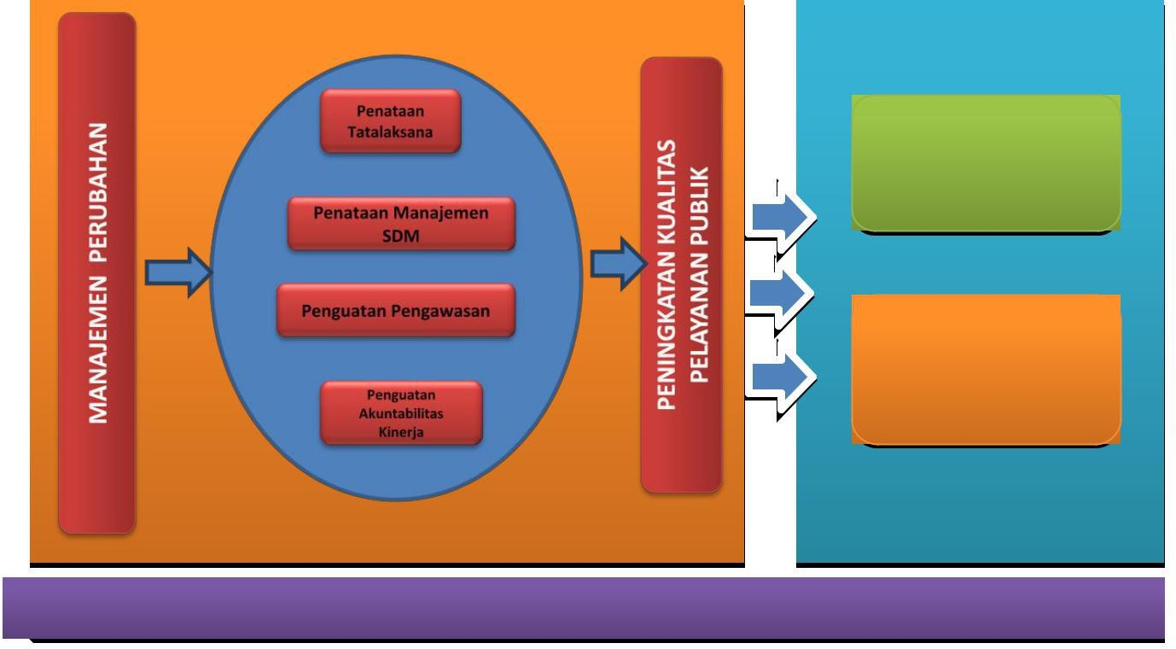

P E N G U N G K I T

( 6 0 % )

H A S I L ( 4 0 % )

Peningkatan

Pelayanan Publik

Pemerintah yang

Bersih dan Bebas KKN

P E R B A I K A N

D A N

P E M B E L A J A R A N

Melalui model tersebut dapat diuraikan bahwa program Manajemen Perubahan, Penataan Tatalaksana, Penataan Manajemen SDM, Penguatan Akuntabilitas Kinerja, Penguatan Pengawasan, dan Peningkatan Kualitas Pelayanan Publik merupakan komponen pengungkit yang diharapkan dapat menghasilkan sasaran pemerintahan yang bersih dan bebas KKN serta peningkatan kualitas pelayanan publik.

Penilaian terhadap setiap program dalam komponen pengungkit dan komponen hasil diukur melalui indikator-indikator yang dipandang mewakili program tersebut. Sehingga dengan menilai indikator tersebut diharapkan dapat memberikan gambaran pencapaian upaya yang berdampak pada pencapaian sasaran.

* 1. KOMPONEN PENGUNGKIT

Komponen pengungkit merupakan komponen yang menjadi faktor penentu pencapaian sasaran hasil pembangunan Zona Integritas menuju WBK/WBBM. Terdapat enam komponen pengungkit, yaitu Manajemen Perubahan, Penataan Tatalaksana, Penataan Manajemen SDM, Penguatan Akuntabilitas Kinerja, Penguatan Pengawasan, dan Peningkatan Kualitas Pelayanan Publik. Di bawah ini adalah tabel rincian bobot komponen pengungkit penilaian unit kerja Berpredikat Menuju WBK/Menuju WBBM.

Tabel I

|  |  |  |
| --- | --- | --- |
| NO | KOMPONEN PENGUNGKIT | BOBOT  (60%) |
| 1 | Manajemen Perubahan | 5% |
| 2 | Penataan Tatalaksana | 5% |
| 3 | Penataan Sistem Manajemen SDM | 15% |
| 4 | Penguatan Akuntabilitas Kinerja | 10% |
| 5 | Penguatan Pengawasan | 15% |
| 6 | Penguatan Kualitas Pelayanan Publik | 10% |

1.1 Manajemen Perubahan

Manajemen perubahan bertujuan untuk mengubah secara sistematis dan konsisten mekanisme kerja, pola pikir *(mind set)*, serta budaya kerja *(culture set)* individu pada unit kerja yang dibangun, menjadi lebih baik sesuai dengan tujuan dan sasaran pembangunan zona integritas. Target yang ingin dicapai melalui program ini adalah:

* + 1. Meningkatnya komitmen seluruh jajaran pimpinan dan pegawai unit kerja dalam membangun Zona Integritas menuju WBK/WBBM;
    2. Terjadinya perubahan pola pikir dan budaya kerja pada unit kerja yang diusulkan sebagai Zona Integritas menuju WBK/WBBM; dan
    3. Menurunnya resiko kegagalan yang disebabkan kemungkinan timbulnya resistensi terhadap perubahan.

Atas dasar tersebut, maka terdapat beberapa indikator yang perlu dilakukan untuk menerapkan manajemen perubahan, yaitu:

1. Penyusunan Tim Kerja

Penyusunan Tim Kerja dilakukan dengan memperhatikan hal-hal berikut:

* 1. Unit kerja telah membentuk tim untuk melakukan pembangunan Zona Integritas menuju WBK/WBBM; dan
  2. Penentuan anggota tim selain pimpinan dipilih melalui prosedur/mekanisme yang jelas.

1. Dokumen Rencana Pembangunan Zona Integritas menuju WBK/WBBM

Penyusunan Dokumen Rencana Pembangunan Zona Integritas menuju WBK/WBBM dilakukan dengan memperhatikan hal-hal berikut:

* 1. Dokumen rencana kerja pembangunan Zona Integritas menuju WBK/WBBM telah disusun;
  2. Dokumen rencana kerja pembangunan Zona Integritas menuju WBK/WBBM telah memuat target-target prioritas yang relevan dengan tujuan pembangunan Zona Integritas menuju WBK/WBBM; dan
  3. Terdapat mekanisme atau media untuk mensosialisasikan pembangunan Zona Integritas menuju WBK/WBBM.

1. Pemantauan dan Evaluasi Pembangunan Zona Integritas menuju WBK/WBBM

Pemantauan dan Evaluasi Pembangunan Zona Integritas menuju WBK/WBBM dilakukan dengan memperhatikan hal-hal berikut:

* 1. Seluruh kegiatan pembangunan Zona Integritas dan WBK/WBBM telah dilaksanakan sesuai dengan target yang direncanakan;
  2. Terdapat monitoring dan evaluasi terhadap pembangunan Zona Integritas menuju WBK/WBBM;
  3. Hasil monitoring dan evaluasi telah ditindaklanjuti.

1. Perubahan Pola Pikir dan Budaya Kerja

Perubahan Pola Pikir dan Budaya Kerja dilakukan dengan memperhatikan hal-hal berikut:

* 1. Pimpinan berperan sebagai *role model* dalam pelaksanaan pembangunan Zona Integritas menuju WBK/WBBM;
  2. Agen Perubahan telah ditetapkan;
  3. Budaya kerja dan pola pikir telah dibangun di lingkungan organisasi; dan
  4. Anggota organisasi terlibat dalam pembangunan Zona Integritas menuju WBK/WBBM.
  5. Penataan Tatalaksana

Penataan tatalaksana bertujuan untuk meningkatkan efisiensi dan efektivitas sistem, proses, dan prosedur kerja yang jelas, efektif, efisien, dan terukur pada Zona Integritas Menuju WBK/WBBM. Target yang ingin dicapai pada masing-masing program ini adalah:

1. Meningkatnya penggunaan teknologi informasi dalam proses penyelenggaraan manajemen pemerintahan di Zona Integritas menuju WBK/WBBM;
2. Meningkatnya efisiensi dan efektivitas proses manajemen pemerintahan di Zona Integritas menuju WBK/WBBM; dan
3. Meningkatnya kinerja di Zona Integritas menuju WBK/WBBM.

Atas dasar tersebut, maka terdapat beberapa indikator yang perlu dilakukan untuk menerapkan penataan tatalaksana, yaitu:

1. Prosedur Operasional tetap (SOP) Kegiatan Utama

Pengukuran indikator ini dilakukan dengan mengacu pada kondisi yang seharusnya telah dilakukan, seperti:

* 1. Prosedur operasional tetap mengacu kepada peta proses bisnis instansi;
  2. Prosedur operasional tetap telah diterapkan; dan
  3. Prosedur operasional tetap telah dievaluasi.

1. *E-Office*

Pengukuran indikator ini dilakukan dengan mengacu pada kondisi yang seharusnya telah dilakukan, yaitu

* 1. Sistem pengukuran kinerja berbasis sistem informasi;
  2. Sistem kepegawaian berbasis sistem informasi; dan
  3. Sistem pelayanan publik berbasis sistem informasi.

1. Keterbukaan Informasi Publik

Pengukuran indikator ini dilakukan dengan mengacu pada kondisi yang seharusnya telah dilakukan, seperti:

* 1. Kebijakan tentang keterbukaan informasi publik telah diterapkan; dan
  2. Monitoring dan evaluasi pelaksanaan kebijakan keterbukan informasi publik.
  3. Penataan Sistem Manajemen SDM

Penataan sistem manajemen SDM aparatur bertujuan untuk meningkatkan profesionalisme SDM aparatur pada Zona Integritas Menuju WBK/WBBM. Target yang ingin dicapai melalui program ini adalah:

1. meningkatnya ketaatan terhadap pengelolaan SDM aparatur pada masing-masing Zona Integritas menuju WBK/WBBM;
2. meningkatnya transparansi dan akuntabilitas pengelolaan SDM aparatur pada masing-masing masing Zona Integritas menuju WBK/WBBM;
3. meningkatnya disiplin SDM aparatur pada masing-masing masing Zona Integritas menuju WBK/WBBM;
4. meningkatnya efektivitas manajemen SDM aparatur pada Zona Integritas menuju WBK/WBBM; dan
5. meningkatnya profesionalisme SDM aparatur pada Zona Integritas menuju WBK/WBBM.

Atas dasar hal tersebut, maka terdapat beberapa indikator yang perlu dilakukan untuk menerapkan penataan manajemen SDM, yaitu:

1. Perencanaan Kebutuhan Pegawai sesuai dengan Kebutuhan Organisasi

Pengukuran indikator ini dilakukan dengan mengacu pada kondisi yang seharusnya dilakukan, seperti:

* 1. Unit kerja telah membuat rencana kebutuhan pegawai di unit kerjanya dalam hal rasio dengan beban kerja dan kualifikasi pendidikan;
  2. Unit kerja telah menerapkan rencana kebutuhan pegawai di unit kerjanya; dan
  3. Unit kerja telah menerapkan monitoring dan evaluasi terhdap rencana kebutuhan pegawai di unit kerjanya.

1. Pola Mutasi Internal

Pengukuran indikator ini dilakukan dengan mengacu pada kondisi yang seharusnya dilakukan, seperti:

* 1. unit kerja telah menetapkan kebijakan pola mutasi internal;
  2. unit kerja telah menerapkan kebijakan pola mutasi internal; dan
  3. unit kerja telah memiliki monitoring dan evaluasi terhdap kebijakan pola rotasi internal.

1. Pengembangan Pegawai Berbasis Kompetensi

Pengukuran indikator ini dilakukan dengan mengacu pada kondisi yang seharusnya dilakukan, seperti:

* 1. Telah melakukan upaya pengembangan kompetensi (*capacity building/transfer knowledge)*; dan
  2. Terdapat kesempatan/hak bagi pegawai di unit kerja terkait untuk mengikuti diklat maupun pengembangan kompetensi lainnya.

1. Penetapan Kinerja Individu

Pengukuran indikator ini dilakukan dengan mengacu pada kondisi yang seharusnya dilakukan, seperti:

* 1. telah memiliki penilaian kinerja individu yang terkait dengan kinerja organisasi;
  2. ukuran kinerja individu telah memiliki kesesuaian dengan indikator kinerja individu level diatasnya;
  3. telah melakukan pengukuran kinerja individu secara periodik; dan
  4. hasil penilaian kinerja individu telah dilaksanakan/diimplementasikan mulai dari penetapan, implementasi dan pemantauan.

1. Penegakan Aturan Disiplin/Kode Etik/Kode Perilaku Pegawai Pengukuran indikator ini dilakukan dengan mengacu

pada kondisi yang seharusnya dilakukan, seperti pelaksanaan Aturan disiplin/kode etik/kode perilaku telah ilaksanakan/diimplementasikan; dan

1. Sistem Informasi Kepegawaian

Pengukuran indikator ini dilakukan dengan mengacu pada kondisi yang seharusnya dilakukan, seperti pelaksanaan sistem informasi kepegawaian pada unit kerja telah dimutakhirkan secara berkala.

* 1. Penguatan Akuntabilitas

Akuntabilitas kinerja adalah perwujudan kewajiban suatu instansi pemerintah untuk mempertanggungjawabkan keberhasilan/kegagalan pelaksanaan program dan kegiatan dalam mencapai misi dan tujuan organisasi. Program ini bertujuan untuk meningkatkan kapasitas dan akuntabilitas kinerja instansi pemerintah. Target yang ingin dicapai melalui program ini adalah:

1. meningkatnya kinerja instansi pemerintah; dan
2. meningkatnya akuntabilitas instansi pemerintah.

Atas dasar tersebut, maka untuk mengukur pencapaian program ini digunakan indikator-indikator:

1. Keterlibatan Pimpinan

Dalam penyelenggaraan sistem akuntabilitas kinerja, salah satu komponen yang termasuk di dalamnya adalah dokumen perencanaan strategis unit kerja tersebut. Dokumen ini menyajikan arah pengembangan yang diinginkan dengan memperhatikan kondisi unit kerja saat ini termasuk sumber daya yang dimiliki, strategi pencapaian, serta ukuran keberhasilan. Agar penjabaran dokumen perencanaan strategis ini dapat terlaksana dengan baik dibutuhkan keterlibatan pimpinan instansi.

Beberapa hal yang harus dilakukan oleh pimpinan instansi, sebagai berikut:

* 1. Unit kerja telah melibatkan pimpinan secara langsung pada saat penyusunan perencanaan;
  2. Unit kerja telah melibatkan secara langsung pimpinan saat penyusunan penetapan kinerja; dan
  3. Pimpinan telah memantau pencapaian kinerja secara berkala.

1. Pengelolaan Akuntabilitas Kinerja

Pengelolaan akuntabilitas kinerja terdiri dari pengelolaan data kinerja, pengukuran kinerja, dan pelaporan kinerja. Untuk mengukur pencapaian program ini digunakan indikator di bawah ini:

* 1. Unit kerja telah memiliki dokumen perencanaan;
  2. Dokumen perencanaan telah berorientasi hasil;
  3. Indikator kinerja telah memiliki kriteria *Specific, Measurable, Acheivable, Relevant and Time bound* (SMART);
  4. Unit kerja telah menyusun laporan kinerja tepat waktu;
  5. Pelaporan kinerja telah memberikan informasi tentang kinerja; dan
  6. Unit kerja telah berupaya meningkatkan kapasitas SDM yang menangangi akuntabilitas kinerja.
  7. Unit kerja telah membangun sistem informasi kinerja.
  8. Unit kerja telah memiliki ukuran kinerja sampai ke individu.
  9. Penguatan Pengawasan

Penguatan pengawasan bertujuan untuk meningkatkan penyelenggaraan pemerintahan yang bersih dan bebas KKN pada masing-masing instansi pemerintah. Target yang ingin dicapai melalui program ini adalah:

1. meningkatnya kepatuhan terhadap pengelolaan keuangan negara oleh masing-masing instansi pemerintah;
2. meningkatnya efektivitas pengelolaan keuangan negara pada masing-masing instansi pemerintah;
3. meningkatnya status opini BPK terhadap pengelolaan keuangan negara pada masing-masing instansi pemerintah; dan
4. menurunnya tingkat penyalahgunaan wewenang pada masing- masing instansi pemerintah.

Atas dasar hal tersebut, maka terdapat beberapa indikator yang perlu dilakukan untuk menerapkan penguatan pengawasan, yaitu:

1. Pengendalian Gratifikasi

Pengukuran indikator ini dilakukan dengan mengacu pada kondisi yang seharusnya dilakukan, seperti:

* 1. unit kerja telah memiliki *public campaign* tentang pengendalian gratifikasi; dan
  2. unit kerja telah mengimplementasikan pengendalian gratifikasi.

1. Penerapan Sistem Pengawasan Internal Pemerintah (SPIP) Pengukuran indikator ini dilakukan dengan mengacu pada kondisi yang seharusnya dilakukan, seperti:
   1. unit kerja telah membangun lingkungan pengendalian;
   2. unit kerja telah melakukan penilaian risiko atas unit kerja;
   3. unit kerja telah melakukan kegiatan pengendalian untuk meminimalisir risikoyang telah diidentifikasi; dan
   4. unit kerja telah mengkomunikasikan dan mengimplementasikan SPI kepada seluruh pihak terkait.
2. Pengaduan Masyarakat

Pengukuran indikator ini dilakukan dengan mengacu pada kondisi yang seharusnya dilakukan, seperti:

* 1. unit kerja telah mengimplementasikan kebijakan pengaduan masyarakat;
  2. unit kerja telah melaksanakan tindak lanjut atas hasil penanganan pengaduan masyarakat;
  3. unit kerja telah melakukan monitoring dan evaluasi atas penanganan pengaduan masyarakat; dan
  4. unit kerja telah menindaklanjuti hasil evaluasi atas penanganan pengaduan masyarakat.

1. *Whistle Blowing System*

Pengukuran indikator ini dilakukan dengan mengacu pada kondisi yang seharusnya dilakukan, seperti:

* 1. unit kerja telah menerapkan *whistle blowing system*;
  2. unit kerja telah melakukan evaluasi atas penerapan *whistle blowing system*; dan
  3. unit kerja menindaklanjuti hasil evaluasi atas penerapan

*whistle blowing system.*

1. Penanganan Benturan Kepentingan

Pengukuran indikator ini dilakukan dengan mengacu pada kondisi yang seharusnya dilakukan, seperti:

* 1. Unit kerja telah mengidentifikasi benturan kepentingan dalam tugas fungsi utama;
  2. Unit kerja telah menyosialisasikan penanganan benturan kepentingan;
  3. Unit kerja telah mengimplementasikan penanganan benturan kepentingan;
  4. Unit kerja telah melakukan evaluasi atas penanganan benturan kepentingan; dan
  5. Unit kerja telah menindaklanjuti hasil evaluasi atas penanganan benturan kepentingan.

1. Penyampaian Laporan Harta Kekayaan pegawai

Pengukuran indikator ini dilakukan dengan mengacu pada kondisi

* 1. Tingkat kepatuhan penyampaian Laporan Harta Kekayaan Penyelenggara Negara (LHKPN) ke KPK bagi pegawai yang wajib LHKPN;
  2. Tingkat kepatuhan penyampaian Laporan Harta Kekayaan Aparatur Sipil Negara (LHKASN) melalui aplikasi Sistem Informasi Pelaporan Harta Kekayaan (SiHARKA) bagi pegawai yang tidak wajib LHKPN.
  3. Peningkatan Kualitas Pelayanan Publik

Peningkatan kualitas pelayanan publik merupakan suatu upaya untuk meningkatkan kualitas dan inovasi pelayanan publik pada masing-masing instansi pemerintah secara berkala sesuai kebutuhan dan harapan masyarakat. Disamping itu, peningkatan kualitas pelayanan publik dilakukan untuk membangun kepercayaan masyarakat terhadap penyelenggara pelayanan publik dalam rangka peningkatan kesejahteraan masyarakat dengan menjadikan keluhan masyarakat sebagai sarana untuk melakukan perbaikan pelayanan publik.

Target yang ingin dicapai melalui program peningkatan kualitas pelayanan publik ini adalah:

1. meningkatnya kualitas pelayanan publik (lebih cepat, lebih murah, lebih aman, dan lebih mudah dijangkau) pada instansi pemerintah;
2. meningkatnya jumlah unit pelayanan yang memperoleh standardisasi pelayanan internasional pada instansi pemerintah; dan
3. meningkatnya indeks kepuasan masyarakat terhadap penyelenggaraan pelayanan publik oleh masing-masing instansi pemerintah.

Atas dasar hal tersebut, maka terdapat beberapa indikator yang perlu dilakukan untuk menerapkan peningkatan kualitas pelayanan publik, yaitu:

1. Standar Pelayanan

Pengukuran indikator ini dilakukan dengan mengacu pada kondisi yang seharusnya dilakukan, seperti:

* 1. Unit kerja telah memiliki kebijakan standar pelayanan;
  2. Unit kerja telah memaklumatkan standar pelayanan;
  3. Unit kerja telah memiliki SOP bagi pelaksanaan standar pelayanan; dan
  4. Unit kerja telah melakukan reviu dan perbaikan atas standar pelayanan dan SOP.

1. Budaya Pelayanan Prima

Pengukuran indikator ini dilakukan dengan mengacu pada kondisi yang seharusnya dilakukan, seperti:

* 1. Unit kerja telah melakukan sosialisasi/pelatihan berupa kode etik, estetika, *capacity building* dalam upaya penerapan budaya pelayanan prima;
  2. Unit kerja telah memiliki informasi tentang pelayanan mudah diakses melalui berbagai media;
  3. Unit kerja telah memiliki sistem *reward and punishment* bagi pelaksana layanan serta pemberian kompensasi kepada penerima layanan bila layanan tidak sesuai standar;
  4. Unit kerja telah memiliki sarana layanan terpadu/terintegrasi; dan
  5. Unit kerja telah melakukan inovasi pelayanan.

1. Penilaian Kepuasan Terhadap Pelayanan

Pengukuran indikator ini dilakukan dengan mengacu pada kondisi yang seharusnya dilakukan, seperti:

* 1. Unit kerja telah melakukan survei kepuasan masyarakat terhadap pelayanan;
  2. Hasil survei kepuasan masyakat dapat diakses secara terbuka; dan
  3. Unit kerja telah melakukan tindak lanjut atas hasil survei kepuasan masyarakat.
  4. KOMPONEN HASIL

Rincian Bobot Indikator Hasil Unit Kerja Berpredikat Menuju WBK/Menuju WBBM

Tabel II

|  |  |  |
| --- | --- | --- |
| NO | UNSUR KOMPONEN HASIL | BOBOT  (40%) |
| 1 | Terwujudnya Pemerintahan yang Bersih dan Bebas  KKN | 20% |
| 2 | Terwujudnya Peningkatan Kualitas Pelayanan Publik kepada Masyarakat | 20% |

HASIL

Dalam pembangunan Zona Integritas Menuju Wilayah Bebas dari Korupsi dan WBBM, fokus pelaksanaan reformasi birokrasi tertuju pada dua sasaran utama, yaitu:

1. Terwujudnya Pemerintahan yang Bersih dan Bebas KKN

Sasaran terwujudnya pemerintahan yang bersih dan bebas KKN diukur dengan menggunakan ukuran:

* 1. Nilai persepsi korupsi (survei eksternal); dan
  2. Presentase penyelesaian TLHP.

1. Terwujudnya Peningkatan Kualitas Pelayanan Publik kepada Masyarakat

Sasaran Terwujudnya peningkatan kualitas pelayanan publik kepada masyarakat diukur melalui nilai persepsi kualitas pelayanan (survei eksternal).

Untuk mempercepat pembangunan Zona Integritas pada unit kerja diperlukan kontribusi TPI atau unit/instansi lain yang mempunyai kewenangan terkait komponen Proses dan Hasil. Oleh karena itu, TPI dalam proses pembangunan juga mempunyai peran untuk:

* 1. Menjadi tempat konsultasi bagi unit kerja yang sedang membangun Zona Integritas;
  2. Menjadi fasilitator dalam pemberian asistensi dan pendampingan dalam rangka pembangunan Zona Integritas di unit kerja sehingga unit kerja mempunyai pemahaman dan persepsi yang sama terkait komponen-komponen pembangunan Zona Integritas;
  3. Berkonsultansi kepada TPN terkait proses pembangunan Zona Integritas pada unit kerja;

Dalam pembangunan Zona Integritas pada unit kerja, hal-hal yang perlu dilakukan dan menjadi perhatian adalah:

1. Membangun komitmen antara Pimpinan dan pegawai dalam pembangunan Zona Integritas;
2. Memperhatikan dan melengkapi unsur-unsur pembangunan Zona Integritas seperti dijelaskan pada unsur pengungkit;
3. Melaksanakan survei mandiri terkait pelayanan publik dan persepsi anti korupsi pada unit kerja yang diusulkan;
4. Membuat berbagai inovasi dalam upaya perbaikan pelayanan publik dan pencegahan korupsi;
5. Melaksanakan program atau kegiatan yang sifatnya bersinggungan langsung dengan masyarakat atau *stakeholder;*
6. Membuat strategi komunikasi dalam rangka menginformasikan semua perubahan yang dilakukan oleh unit kerja ke masyarakat;
7. Melakukan monitoring dan evaluasi secara berkala atas kemajuan yang dilakukan oleh unit kerja yang diusulkan.
8. Pembangunan Zona Integritas berdasarkan Stranas PK

Selain pembangunan pada unit kerja, pembangunan Zona Integritas juga dilaksanakan di kawasan terpadu yang bersifat strategis. Hal ini sesuai dengan Peraturan Presiden No. 54 Tahun 2018 tentang Strategi Nasional Pencegahab Korupsi (Stranas PK). Aspek penegakan hukum dan Reformasi Birokrasi menjadi fokus Stranas PK karena Reformasi Birokrasi menjadi area strategis dalam pencegahan korupsi. Salah satu kriteria keberhasilan pada aspek ini adalah meningkatnya kualitas pembangunan Zona Integritas Menuju WBK/WBBM.

Terkait pembangunan Zona Integritas pada kawasan terpadu, setiap instansi pemerintah yang memiliki unit pelayanan pada kawasan terpadu wajib melakukan pembangunan Zona Integritas pada unit tersebut. Tujuan pembangunan Zona Integritas pada kawasan terpadu ini adalah:

1. Agar dampak pembangunan Zona Integritas langsung dirasakan masyarakat yang menggunakan jasa kawasan terpadu;
2. Mengintegrasikan pembangunan Zona Integritas yang dilakukan unit kerja pada suatu kawasan;
3. Meningkatkan *check and crosscheck* serta *learning process* antar unit kerja di kawasan sehingga setiap unit dapat saling mengingatkan dan belajar pada saat pembangunan Zona Integritas;

Pembangunan Zona Integritas pada kawasan ini harus menjadi prioritas pada instansi pemerintah yang memiliki unit di kawasan terpadu. Kawasan yang ditunjuk untuk melakukan pembangunan Zona Integritas meliputi:

1. Kawasan Bandar Udara

Kawasan Bandar Udara merupakan kawasan yang terdiri dari unit kerja lintas instansi pemerintah. Unit kerja yang wajib membangun Zona Integritas pada kawasan bandar udara adalah:

Tabel III

|  |  |
| --- | --- |
| Instansi | Unit Layanan |
| Kementerian Perhubungan | Kantor Otoritas Bandar Udara |
| Kementerian Keuangan | Kantor Bea Cukai |
| Kementerian Hukum dan Hak  Asasi Manusia | Kantor Pelayanan Imigrasi  Bandara |
| Kementerian Kelautan dan Perikanan | Balai Karantina Ikan, Pengendalian Mutu dan  Keamanan Hasil Perikanan |
| Kementerian Kesehatan | Kantor Kesehatan Pelabuhan  (Karantina Kesehatan) |
| Kementerian Pertanian | Balai Karantina Hewan dan  Tumbuhan |

1. Kawasan Pelabuhan.

Kawasan pelabuhan merupakan kawasan yang terdiri dari unit kerja lintas instansi pemerintah. Unit kerja yang wajib membangun Zona Integritas pada kawasan pelabuhan adalah:

Tabel IV

|  |  |
| --- | --- |
| Instansi | Unit Layanan |
| Kementerian Perhubungan | * Kantor Otoritas Pelabuhan Utama * Kantor Kesyahbandaran   Utama |
| Kementerian Keuangan | Kantor Pelayanan Utama  Bea Cukai |
| Kementerian Hukum dan Hak  Asasi Manusia | Kantor Layanan Imigrasi  Kelas I Pelabuhan |
| Kementerian Kelautan Perikanan | Balai Karantina Ikan, Pengendalian Mutu dan  Keamanan Hasil Perikanan |
| Kementerian Kesehatan | Kantor Kesehatan Pelabuhan  (Karantina Kesehatan) |
| Kementerian Pertanian | Balai Karantina Hewan dan Tumbuhan Kelas I |

Selain kawasan tersebut, pembangunan Zona Integritas yang menjadi prioritas Stranas PK meliputi:

1. Pembangunan Zona Integritas pada unit kerja di instansi penegak hukum, yang meliputi Kepolisian Negara Republik Indonesia, Kejaksaan Agung, Mahkamah Agung, dan Kementerian Hukum dan Hak Asasi Manusia di tingkat kabupaten/kota;
2. Pembangunan Zona Integritas pada pelayanan pertanahan pada unit kerja Kementerian Agraria dan Tata Ruang/Badan Pertanahan Nasional (ATR/BPN) di Kantor ATR/BPN kabupaten/kota;
3. Pembangunan Zona Integritas pada kabupaten/kota meliputi Rumah Sakit Umum Daerah, Dinas Kependudukan dan Catatan Sipil, unit kerja yang meyelenggarakan Sistem Administrasi Manunggal Satu Atap (Samsat), unit kerja yang menyelenggaran Pelayanan Terpadu Satu Pintu (PTSP) di tingkat Kabupaten/Kota.

Kabupaten/Kota yang ditunjuk untuk membangun Zona Integritas sesuai kawasan tersebut ditentukan lebih lanjut melalui Stranas PK.

Unit yang terdapat pada kawasan tersebut melaksanakan pembangunan Zona Integritas sesuai dengan pembangunan pada unit kerja sebagaimana pada huruf B pada bab ini. Selain itu, antar unit kerja pada suatu kawasan harus membangun keterpaduan/integrasi terkait ketatalaksanaan yang menjadi *core business* kawasan tersebut.

Pembangunan Zona Integritas pada unit kerja di kawasan strategis memerlukan Tim Khusus yang merupakan gabungan dari berbagai TPI dari masing-masing unit kerja yang berada dalam kawasan strategis tersebut. Pembentukan Tim khusus tersebut untuk mempemudah koordinasi dalam proses pembangunan dan penilaian mandiri Zona Integritas. Pembangunan Zona Integritas pada kawasan harus memperhatikan juga integrasi proses business pelayanan antar unit kerja pada suatu kawasan.

Atas dasar hal tersebut, maka terdapat beberapa indikator yang perlu dilakukan untuk menerapkan peningkatan integrasi proses business pelayanan antar unit kerja pada suatu kawasan, yaitu:

1. Terdapat peta proses bisnis pelayanan utama kawasan yang menggambarkan integrasi lintas unit kerja pada suatu kawasan;
2. Terdapat Monev pelaksanaan proses bisnis pelayanan utama yang dilakukan secara berkala;
3. Implementasi peta proses bisnis pelayanan utama ditindaklanjuti dengan pembuatan SOP di internal unit kerja;
4. Terdapat Monev pelaksanaan SOP turunan peta proses bisnis di internal unit kerja yang dilakukan secara berkala;
5. Terdapat sistem informasi dalam pelaksanaan proses bisnis yang terintegrasi antar unit kerja pada suatu kawasan.
6. Penilaian Mandiri oleh TPI

Setelah unit kerja telah membangun Zona Integritas di internalnya masing-masing, maka langkah selanjutnya adalah penilaian internal oleh TPI untuk melihat kualitas pembangunan yang telah dilakukan.

TPI merupakan Tim yang dibentuk oleh pimpinan instansi pemerintah yang mempunyai tugas melakukan penilaian unit kerja dalam rangka memperoleh predikat Menuju WBK atau WBBM; Pada implementasinya, TPI dilaksanakan oleh:

1. Aparat Pengawasan Internal Pemerintah (APIP); atau
2. APIP dan Unit lain yang ditunjuk yang mampu untuk melakukan penilaian dan asistensi pada komponen pengungkit.

TPI mempunyai tugas:

1. Melakukan penilaian terhadap pembangunan Zona Integritas yang dilakukan oleh unit kerja;
2. Menyampaikan rekomendasi kepada pimpinan instansi terhadap kelayakan unit kerja untuk mendapat predikat Menuju WBK/atau Menuju WBBM;
3. Melakukan pemantauan secara berkala terhadap unit yang telah mendapat predikat Menuju WBK/WBBM dan melaporkannya kepada Kementerian.

Hal-hal yang harus diperhatikan oleh TPI pada saat melakukan evaluasi internal adalah:

1. Komitmen dan pemahaman pimpinan serta pegawai terkait program Zona Integritas;
2. Kualitas penerapan dari komponen Proses serta ketersediaan data dukung;
3. Inovasi-inovasi yang telah dilaksanakan oleh unit kerja;

BAB III

SYARAT DAN MEKANISME PENETAPAN UNIT KERJA BERPREDIKAT MENUJU WBK DAN MENUJU WBBM

1. Syarat Pengajuan Predikat Menuju WBK dan Menuju WBBM

Instansi Pemerintah yang mengajukan unit kerjanya sebagai Zona Integritas harus memenuhi syarat yang telah ditentukan, baik syarat yang dibebankan untuk instansi pemerintah itu sendiri maupun syarat untuk unit kerja yang diusulkan.

Untuk dapat mengajukan usulan predikat WBK atau WBBM, maka syarat yang harus dipenuhi adalah:

* 1. Pada level instansi pemerintah
     1. Mendapatkan predikat minimal Wajar Dengan Pengecualian dari BPK atas opini laporan keuangan untuk pengusulan predikat WBK dan Wajar Tanpa Pengecualian untuk pengusulan predikat WBBM; dan
     2. Mendapatkan Nilai Akuntabilitas Kinerja Instansi Pemerintah (AKIP) minimal “B”.

Sedangkan syarat pada level instansi pemerintah terkait kawasan strategis pembangunan Zona Integritas mengikuti kebijakan dari Stranas PK.

* 1. Pada level unit kerja yang diusulkan
     1. Memiliki peran dan penyelenggaraan fungsi pelayanan strategis; Unit yang akan diajukan memiliki peran strategis dalam organisasi atau memiliki fungsi pelayanan strategis yang bersifat eksternal dan internal. Pelayanan strategis yang dimaksud adalah pelayanan yang merupakan *core business* yang paling merepresentasikan keberadaan instansi pemerintah yang mengusulkan dengan frekuensi yang cukup tinggi.
     2. Dianggap telah melaksanakan program-program reformasi birokrasi secara baik; dan

Unit yang akan diajukan harus telah melaksanakan program- program Reformasi Birokrasi secara baik dan berkelanjutan sehingga pelaksanaan program oleh unit tidak hanya sebatas pada saat pengajuan ke TPN tetapi memang sudah dijalankan sebelumnya.

* + 1. Mengelola sumber daya yang cukup besar.

Unit yang akan diajukan mengelola sumber daya terkait keorganisasian yang cukup, misalnya SDM, anggaran, teknologi informasi.

* + 1. Untuk pengajuan unit kerja berpredikat WBBM, unit kerja yang diusulkan merupakan unit kerja yang sebelumnya telah mendapatkan predikat WBK.

Hal ini untuk memastikan bahwa unit yang akan diajukan memang menjadi unit yang sebelumnya sudah menjadi percontohan, karena unit kerja dengan predikat WBBM merupakan gambaran unit kerja yang berkualitas dari segi pengelolaan birokrasi dan manajemen kinerja, pengelolaan pelayanan, dan pengelolaan integritas.

Apabila unit yang diajukan di luar ketentuan angka 1 sampai 3, maka TPN akan mempertimbangkan usulan dengan memperhatikan alasan pengusulan, serta kecukupan waktu, SDM, dan anggaran dalam melaksanakan reviu.

Adapun mekanisme yang harus dilalui oleh instansi pemerintah untuk mengusulkan unit kerjanya berpredikat menuju WBK/WBBM adalah sebagai berikut:

1. TPI instansi pemerintah melakukan penilaian mandiri terhadap unit kerja yang membangun Zona Integritas.

Beberapa hal yang harus diperhatikan pada saat penilaian internal untuk kementerian/lembaga (k/l) adalah sebagai berikut:

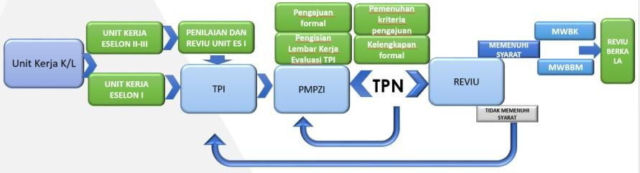Gambar II

* 1. Apabila unit kerja yang membangun Zona Integritas pada k/l adalah unit kerja eselon II-IV, diperlukan penilaian pendahuluan dari unit kerja eselon I sebelum penilaian dari TPI;
  2. Penilaian pendahuluan ini adalah penilaian yang sifatnya berjenjang dari unit eselon I kepada unit yang ada di bawahnya, yaitu unit eselon II hingga eselon IV. Hal ini untuk memastikan bahwa unit kerja eselon I ikut memantau dan mendampingi pembangunan Zona Integritas unit kerja di bawahnya. Oleh karena itu, diperlukan tim penilai pada unit kerja eselon I untuk menilai unit kerja yang ada di bawahnya;
  3. Tim penilai unit kerja eselon I terdiri dari unit di internal yang menangani komponen proses pembangunan Zona Integritas sehingga Tim dapat memberikan penilaian secara obyektif terhadap pembangunan Zona Integritas yang dilakukan oleh unit kerja;
  4. Hasil penilaian oleh Tim unit kerja eselon I menjadi dasar apakah unit layak dilakukan evaluasi pembangunan Zona Integritas oleh TPI. Apabila memenuhi kriteria penilaian pembangunan Zona Integritas, Tim unit kerja eselon I akan merekomendasikan kepada pimpinan unit kerja eselon I bahwa unit kerja layak dievaluasi TPI. Selanjutnya pimpinan unit kerja eselon I mengirimkan surat kepada TPI bahwa unit kerja tersebut layak untuk di evaluasi pembangunan Zona Integritas;
  5. Apabila unit yang melakukan pembangunan Zona Integritas adalah unit kerja eselon I, maka TPI langsung melakukan evaluasi terhadap area pengungkit dan hasil pada unit kerja tersebut;

Sedangkan beberapa hal yang harus diperhatikan pada saat penilaian internal untuk Pemerintah Daerah adalah sebagai berikut:

Gambar III

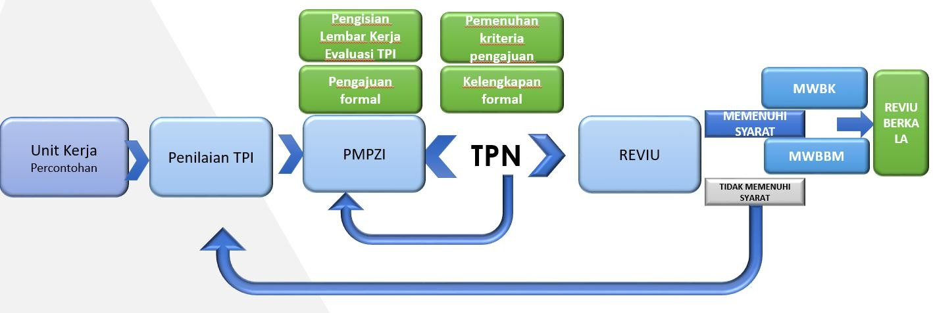

1. Bagi pemerintah daerah yang unit kerja telah membangun Zona Integritas, maka unit yang telah membangun akan dilakukan evaluasi oleh TPI. TPI memastikan bahwa unit telah membangun Zona Integritas memenuhi kriteria pengungkit dan hasil pembangunan Zona Integritas.
2. Setelah TPI telah selesai melakukan penilaian internal atas pembangunan unit kerja, maka TPI menindaklanjuti dengan membuat simpulan apakah unit kerja memenuhi kriteria untuk diajukan reviu ke TPN atau belum memenuhi. Hasil penilaian yang telah dilakukan oleh TPI kemudian disampaikan kepada Pimpinan instansi pemerintah.
3. Apabila hasil penilaian mandiri memenuhi untuk mendapat predikat Menuju WBK/WBBM, maka unit kerja tersebut diusulkan ke Kementerian selaku TPN untuk dilakukan reviu.
4. TPN yang terdiri dari Kementerian PANRB beserta KPK dan ORI melakukan penilaian terhadap unit kerja yang diusulkan;
5. Mekanisme Pengusulan unit kerja Predikat Menuju WBK/WBBM

Pimpinan instansi pemerintah mengusulkan satu atau beberapa unit kerja berpredikat menuju WBK/WBBM ke Menteri untuk dilakukan reviu untuk Menuju WBK/WBBM dengan melampirkan hasil penilaian internal disertai dengan bukti pendukung.

Pengajuan reviu kepada TPN tersebut dilakukan dengan membuat surat permohonan reviu pembangunan Zona Integritas Menuju WBK/WBBM kepada TPN (*contoh surat permohonan reviu sebagaimana gambar IV).* Permohonan reviu pembangunan Zona Integritas kepada TPN menggunakan sistem informasi Penilaian Mandiri Pembangunan Zona Integritas (PMPZI) melalui alamat *website* [www.pmpzi.menpan.go.id.](http://www.pmpzi.menpan.go.id/) PMPZI merupakan sebuah instrumen bantu berupa aplikasi teknologi informasi (TI) berbasis *web*. PMPZI bertujuan untuk mempercepat proses pembangunan dan pengajuan Zona Integritas yang dilakukan oleh masing-masing instansi pemerintah dalam hal pengumpulan dan pengolahan data, serta monitoring dan evaluasi data.

Pengajuan reviu kepada TPN melalui PMPZI dilakukan paling lambat pada tanggal 31 Mei setiap tahunnya. Apabila terdapat perubahan terkait tanggal waktu pengajuan reviu, maka Kementerian akan memberikan informasi melalui surat pemberitahuan.

PMPZI ini digunakan untuk:

1. TPI untuk melakukan penilaian kesiapan dan kemajuan pembangunan Zona Integritas di unit kerja.
2. Instansi Pemerintah untuk melakukan pengajuan reviu kepada TPN apabila penilaian yang dilakukan TPI kepada unit kerja telah memenuhi kriteria untuk diajukan kepada TPN.
3. TPN untuk monitoring dan evaluasi pelaksanaan Zona Integritas, pengelolaan data dan informasi dalam rangka penyusunan profil pelaksanaan Zona Integritas baik pada tingkat K/L, Pemerintah Provinsi, Pemerintah Kabupaten dan Pemerintah Kota maupun profil keseluruhan K/L, Pemda dan profil nasional serta pelaporan kepada Komite Pengarah Reformasi Birokrasi Nasional (KPRBN).

Infrastruktur dari PMPZI dapat dilihat pada gambar berikut ini: Gambar V

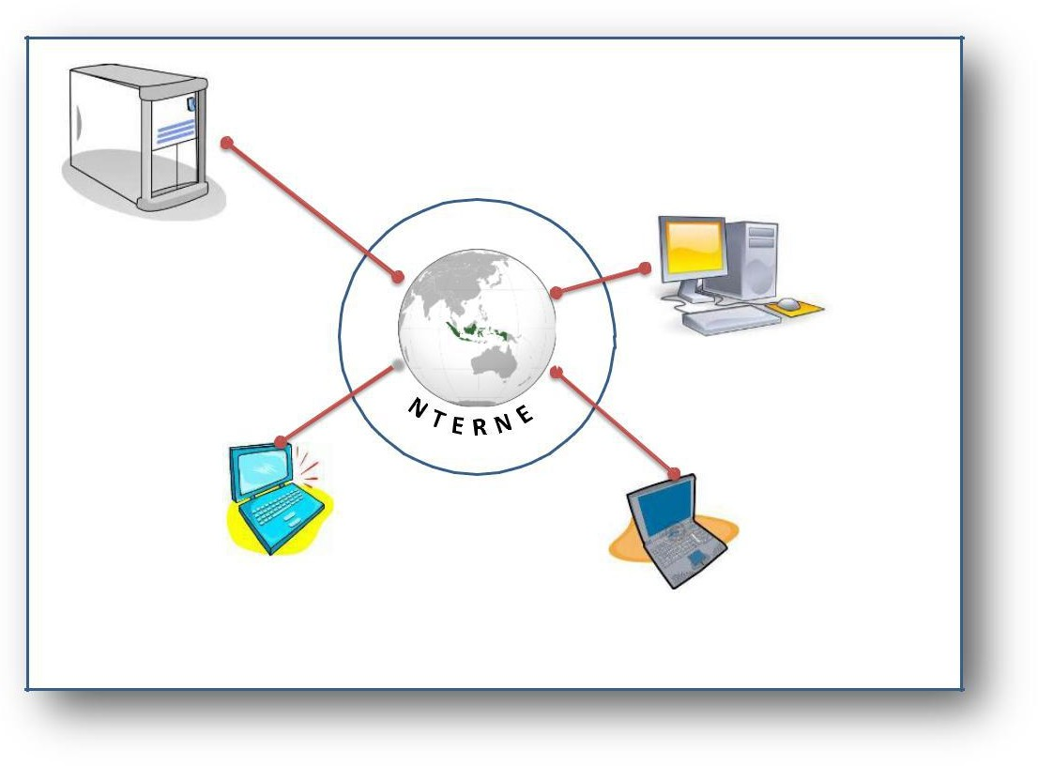

**INFRASTRUKTUR PMPZI DARING**

**Server PMPZI di Kementerian**

**PANRB**

**User di kementerian/**

**lembaga**

**User di Pemerintah Kabupaten/**

**Kota**

**User di Pemerintah**

**Provinsi**

INTERNET

Gambar IV contoh surat pengajuan reviu kepada TPN:

Nomor : (*Nomor surat*) (*Tanggal pengajuan*) Lampiran : -

Hal : Pengajuan Unit Kerja Berpredikat Menuju Wilayah Bebas dari Korupsi (WBK)/Wilayah

irokrasi Bersih dan Melayani (WBBM)

Kepada Yth.

Menteri Pendayagunaan Aparatur Negara dan Reformasi Birokrasi Republik Indonesia

Cq. Deputi Bidang Reformasi Birokrasi, Akuntabilitas Aparatur, dan Pengawasan

di

Jakarta

Dengan hormat, bahwa dalam rangka pelaksanaan Peraturan Menteri Pendayagunaan Aparatur Negara dan Reformasi Birokrasi Nomor 52 Tahun 2014 tentang Pedoman Pembangunan Zona Integritas Menuju Wilayah Bebas dari Korupsi dan Wilayah Birokrasi Bersih dan Melayani di Lingkungan Instansi Pemerintah, kami telah melakukan upaya pembangunan Zona Integritas di (*Nama Instansi Pemerintah*). Berdasarkan laporan hasil evaluasi tahun 2018 oleh Tim Penilaian Internal (TPI) ZI (*Nama Instansi Pemerintah*), kami mengusulkan unit kerja (*Nama Unit Kerja*) sebagai calon unit kerja berpredikat Menuju Wilayah Bebas dari Korupsi (WBK) dan/atau Wilayah Birokrasi Bersih dan Melayani (WBBM).

Sehubungan dengan hal tersebut, kami mohon agar Tim Penilai Nasional dapat melakukan reviu atas usulan dimaksud.

Demikian kami sampaikan, atas perhatian dan kerjasamanya, kami ucapkan terima kasih.

Pimpinan Instansi Pemerintah

Tembusan: 1. ….

(nama) NIP.

1. Pra Reviu terhadap Usulan unit kerja Berpredikat Menuju WBK/WBBM oleh TPN

Setiap tahunnya setelah tenggang waktu pengusulan telah melewati batas waktu yang telah ditentukan, TPN melakukan rekapitulasi terhadap data instansi pemerintah dan unit kerja. Pada saat rekapitulasi, TPN memperhatikan hal-hal sebagai berikut:

1. Memastikan bahwa instansi pemerintah yang mengusulkan unit kerja berpredikat Menuju WBK atau WBBM telah memenuhi syarat level instansi. Apabila instansi pemerintah yang mengusulkan tidak memenuhi persyaratan di atas, maka pengusulan akan ditolak dengan pemberitahuan melalui PMPZI, kecuali ada pertimbangan teknis lain dari TPN;
2. Memastikan unit kerja yang diusulkan memenuhi syarat unit. Apabila unit kerja yang diusulkan tidak memenuhi persyaratan diatas, maka pengusulan akan ditolak dengan pemberitahuan melalui PMPZI, kecuali ada pertimbangan teknis lain dari TPN. Selain itu, apabila unit kerja yang diusulkan bukan unit kerja yang menyelenggarakan fungsi layanan strategis, maka jumlah unit kerja yang sejenis akan dievaluasi dengan maksimal 1 (satu) unit kerja dengan unit kerja yang ditentukan berdasarkan koordinasi antara TPN dan TPI;
3. Memastikan bahwa hasil penilaian TPI pada unit kerja yang diajukan telah memenuhi ambang batas penilaian, yaitu total nilai pengungkit dan hasil minimal 75,00 dengan minimal nilai pengungkit 40 untuk Menuju WBK; dan minimal 85,00 dengan minimal nilai pengungkit 48 untuk Menuju WBBM;
4. Memastikan bobot nilai per area pengungkit minimal 60% pada semua area pengungkit untuk predikat Menuju WBK; dan bobot nilai per area pengungkit minimal 75% pada semua area pengungkit untuk predikat WBBM;
5. Memastikan nilai komponen ”hasil” terwujudnya pemerintahan yang bersih dan bebas KKN” minimal 18,50 untuk Menuju WBK dan 18,88 untuk WBBM;
6. Memastikan nilai sub komponen “Survei Persepsi Anti Korupsi” minimal 13,5 atau minimal skor survei 3,60 untuk Menuju WBK dan minimal 13,88 atau minimial skor survei 3,70 untuk WBBM;
7. Memastikan nilai pada sub komponen “persentase TLHP” minimal 5,00 atau minimal 100% temuan hasil pemeriksaan (internal dan eksternal) telah ditindaklanjuti untuk Menuju WBK dan WBBM;
8. Memastikan komponen hasil “terwujudnya peningkatan kualitas pelayanan publik kepada masyarakat” minimal 15 atau skor survei minimal 3,00 untuk unit kerja yang diajukan berpredikat Menuju WBK dan minimal 17 atau skor survei minimal 3,40 untuk unit kerja yang diajukan berpredikat Menuju WBBM.

Apabila hasil penilaian TPI pada unit kerja tidak memenuhi ketentuan sebagaimana nomor 3 hingga nomor 8 sebagaimana diatas, maka unit kerja dianggap tidak memenuhi kriteria untuk di reviu oleh TPN terkait pengusulan unit kerja berpredikat WBK atau WBBM. Setelah itu, apabila unit kerja memenuhi ketentuan sebagaimana nomor 3 hingga nomor 8 sebagaimana diatas, maka unit kerja dianggap memenuhi kriteria untuk di reviu oleh TPN terkait pengusulan unit kerja berpredikat WBK atau WBBM

1. Reviu unit kerja oleh TPN

Dalam pelaksanaan reviu, TPN akan melaksanakan kegiatannya pada dua aspek:

1. Aspek pelaksanaan Reformasi Birokrasi/pengungkit;

Dalam melakukan penilaian serta pendalaman terhadap pelaksanaan pengungkit pembangunan Zona Integritas, TPN melakukan pemantauan langsung pelaksanaannya di unit kerja (reviu lapangan). Pemantauan ini untuk memastikan bahwa hasil penilaian TPI telah sesuai dengan kondisi yang ada di lapangan. Reviu lapangan bertujuan juga untuk menguji validitas nilai komponen pengungkit dengan melihat implementasi di lapangan. Apabila terdapat *gap* antara hasil penilaian reviu lapangan dengan hasil penilaian TPI maka yang digunakan adalah hasil penilaian reviu lapangan.

1. Reviu hasil sub komponen Survei Persepsi Anti Korupsi dan Survei Persepsi Pelayanan Publik.

Dalam melaksankan reviu terhadap hasil Survei Persepsi Anti Korupsi dan Survei Persepsi Pelayanan Publik, TPN ingin memastikan kualitas integritas dan kualitas pelayanan dengan melaksanakan survei secara langsung oleh TPN. Survei ini dilaksanakan oleh TPN melalui Badan Pusat Statistik atau pihak ketiga yang telah ditunjuk. Hal yang menjadi perhatian pada saat pelaksaaan survei adalah:

* 1. Survei dilakukan kepada unit yang memenuhi pra reviu awal oleh TPN melalui PMPZI;
  2. Survei dilaksanakan sebelum atau bersamaan dengan waktu reviu pengungkit (reviu lapangan);
  3. Survei dilakukan kepada penerima pelayanan yang telah selesai menerima pelayanan dari unit kerja. Hal ini untuk memastikan bahwa responden telah menerima secara penuh rangkaian proses pelayanan sehingga hasil survei akan dapat memberikan gambaran secara obyektif kualitas pelayanan;
  4. Minimal jumlah responden yang dilakukan survei adalah 30 responden untuk satu unit kerja. Apabila penerima pelayanan dari unit yang diusulkan secara kuantitatif selama kurun waktu satu bulan kurang dari 30 orang, karena memang karakter unit kerja yang bukan pelayanan kebutuhan dasar, maka tim yang melaksanakan survei akan menentukan dengan jumlah tertentu sesuai kaidah-kaidah perhitungan statistik.
  5. Tim survei harus memperhatikan komposisi responden terkait jenis pelayanan yang dimiliki oleh unit kerja. Hal ini untuk memastikan bahwa hasil survei akan menggambarkan kualitas dari semua jenis pelayanan yang diberikan oleh unit kerja.

Setelah selesai melakukan reviu lapangan disertai pelaksanaan survei, maka TPN melakukan penilaian dengan menggunakan Lembar Kerja Evaluasi (LKE) yang memuat indikator pengungkit dan indikator komponen hasil. Setelah itu melakukan panel dengan Ombudsman Republik Indonesia dan Komisi Pemberantasan Korupsi untuk menentukan unit kerja yang akan mendapatkan predikat menuju WBK/WBBM. Selanjutnya TPN menyusun laporan hasil reviu dengan menjelaskan catatan selama reviu. Secara rinci, hasil reviu dapat diuraikan sebagai berikut:

* + 1. Apabila hasil reviu unit kerja tersebut memenuhi syarat menuju WBK/WBBM, maka TPN akan merekomendasikan kepada Menteri agar unit kerja tersebut ditetapakan sebagai unit kerja menuju WBK/WBBM; dan
    2. Apabila hasil reviu menyatakan bahwa nilai unit kerja tidak memenuhi nilai minimal Menuju WBK/WBBM, maka TPN merekomendasikan kepada pimpinan instansi pemerintah agar unit kerja tersebut dilakukan pembinaan.

1. Penetapan Unit Kerja Berpredikat Menuju WBK dan WBBM
2. Penetapan Unit Kerja Menuju WBK

Berdasarkan rekomendasi dari TPN, Menteri menetapkan unit kerja tersebut sebagai unit kerja berpredikat Menuju WBK. Syarat unit kerja yang dapat ditetapkan sebagai Menuju WBK adalah:

* 1. Memiliki nilai total (pengungkit dan hasil) minimal 75 dengan minimal nilai pengungkit adalah 40;
  2. Bobot nilai per area pengungkit minimal 60% untuk semua area pengungkit;
  3. memiliki nilai komponen hasil “Terwujudnya Pemerintah yang Bersih dan Bebas KKN” minimal 18,50, dengan nilai sub komponen Survei Persepsi Anti Korupsi minimal 13,5 dan sub komponen Persentasi TLHP minimal 5,0.
  4. memiliki nilai komponen hasil “Terwujudnya Peningkatan Kualitas Pelayanan Publik kepada Masyarakat” minimal 15.

Penetapan unit kerja berpredikat Menuju WBK dituangkan dalam Keputusan Menteri. Penetapan predikat Menuju WBK berlaku sesuai yang tertera dalam Surat Keputusan Menteri dan dapat dicabut apabila ternyata setelah penetapannya terdapat kejadian/peristiwa yang mengakibatkan tidak dapat dipenuhinya lagi indikator bebas dari korupsi.

1. Penetapan Unit Kerja WBBM

Berdasarkan rekomendasi dari TPN, Menteri menetapkan unit kerja tersebut sebagai unit kerja berpredikat WBBM. Syarat unit kerja yang dapat ditetapkan sebagai WBBM adalah:

* 1. Telah mendapatkan predikat Menuju WBK;
  2. Memiliki nilai total (pengungkit dan hasil) minimal 85 dengan minimal nilai pengungkit adalah 48;
  3. Bobot nilai per area pengungkit minimal 75% untuk semua area pengungkit;
  4. memiliki nilai komponen hasil “Terwujudnya Pemerintah yang Bersih dan Bebas KKN” minimal 18,88 dengan nilai sub komponen Survei Persepsi Anti Korupsi minimal 13,88 dan sub komponen Persentasi TLHP minimal 5,0;
  5. memiliki nilai komponen hasil “Terwujudnya Peningkatan Kualitas Pelayanan Publik kepada Masyarakat” minimal 17.

Penetapan unit kerja berpredikat WBBM dituangkan dalam Keputusan Menteri. Penetapan predikat WBBM berlaku sesuai yang tertera dalam Surat Keputusan Menteri, dan dapat dicabut apabila ternyata setelah penetapannya terdapat kejadian/peristiwa yang mengakibatkan tidak dapat dipenuhinya lagi indikator birokrasi bersih dan melayani.

1. Penetapan Kawasan Menuju WBK

Berdasarkan rekomendasi dari TPN, Menteri menetapkan kawasan tersebut sebagai kawasan berpredikat Menuju WBK. Syarat kawasan yang dapat ditetapkan sebagai WBK adalah:

* 1. Semua Unit kerja yang berada di kawasan tersebut memenuhi kriteria unit berpredikat Menuju WBK sebagaimana dijelaskan pada angka 1;
  2. Sudah terdapat keterpaduan/integrasi ketatalaksanaan (proses bisnis) antar unit kerja yang ada di kawasan tersebut. Skor Integrasi proses bisnis minimal 6,5 untuk predikat WBK.

Ilustrasi Kawasan yang ditetapkan menjadi Kawasan Menuju WBK adalah sebagaimana tabel:

Tabel V

|  |  |  |  |
| --- | --- | --- | --- |
| Kondisi | Unit Kerja | Integrasi Kawasan | Penetapan |
| 1 | Tidak seluruh unit | Tidak ada integrasi | Tidak Memenuhi Kawasan  WBK |
| 2 | Tidak seluruh unit | Ada integrasi | Tidak Memenuhi Kawasan  WBK |
| 3 | Seluruh unit | Tidak ada Integrasi | Tidak Memenuhi Kawasan  WBK |
| 4 | Seluruh unit | Ada integrasi | Memenuhi Kawasan WBK |

Penetapan kawasan berpredikat Menuju WBK dituangkan dalam Keputusan Menteri. Penetapan predikat Menuju WBK berlaku sesuai yang tertera dalam Surat Keputusan Menteri dan dapat dicabut apabila ternyata setelah penetapannya terdapat kejadian/peristiwa yang mengakibatkan tidak dapat dipenuhinya lagi indikator bebas dari korupsi.

1. Penetapan Kawasan Menuju WBBM

Berdasarkan rekomendasi dari TPN, Menteri menetapkan kawasan tersebut sebagai kawasan berpredikat Menuju WBBM. Syarat kawasan yang dapat ditetapkan sebagai Menuju WBBM adalah:

* 1. Kawasan tersebut telah mendapat predikat Kawasan Menuju WBK;
  2. Semua Unit kerja yang berada di kawasan tersebut memenuhi kriteria unit berpredikat WBBM sebagaimana dijelaskan pada angka 2;
  3. Sudah terdapat keterpaduan/integrasi ketatalaksanaan (proses bisnis) antar unit kerja yang ada di kawasan tersebut. Skor Integrasi proses bisnis minimal 7,5 untuk predikat Menuju WBBM.

Ilustrasi Kawasan yang ditetapkan menjadi Kawasan Menuju WBBM adalah sebagaimana tabel:

Tabel VI

|  |  |  |  |
| --- | --- | --- | --- |
| Kondisi | Unit Kerja | Integrasi Kawasan | Penetapan |
| 1 | Tidak seluruh unit | Tidak ada integrasi | Tidak Memenuhi Kawasan  WBBM |
| 2 | Tidak seluruh unit | Ada integrasi | Tidak Memenuhi Kawasan  WBBM |
| 3 | Seluruh unit | Tidak ada Integrasi | Tidak Memenuhi Kawasan  WBBM |
| 4 | Seluruh unit | Ada integrasi | Memenuhi Kawasan WBBM |

Penetapan kawasan berpredikat Menuju WBBM dituangkan dalam Keputusan Menteri. Penetapan predikat Menuju WBBM berlaku sesuai yang tertera dalam Surat Keputusan Menteri, dan dapat dicabut apabila ternyata setelah penetapannya terdapat kejadian/peristiwa yang mengakibatkan tidak dapat dipenuhinya lagi indikator birokrasi bersih dan melayani.

C. Evaluasi Unit Kerja dan Kawasan Berpredikat Menuju WBK/WBBM Evaluasi terhadap pemberikan predikat WBK/WBBM kepada unit

kerja/kawasan dilakukan secara berkala oleh TPN (Kementerian PAN dan RB, ORI, dan KPK). Apabila hasil penilaian menunjukkan unit kerja/kawasan yang bersangkutan tidak memenuhi syarat minimal evaluasi, maka predikat Menuju WBK/WBBM akan dicabut.

D. Pemantauan Unit Kerja yang telah Meraih WBK/WBBM

Unit yang telah mendapat predikat WBK atau WBBM merupakan unit percontohan nasional terkait pelaksanaan RB, khususnya dalam hal kualitas pelayanan publik dan integritas anti korupsi. Oleh karena itu, dalam rangka menjaga unit tersebut tetap menjaga pelayanan atau integritas dan memastikan tidak terdapat penurunan kualitas serta menjaga dari berbagai penyimpangan, maka diperlukan langkah-langkah yang harus dilakukan oleh TPI dan TPN.

Langkah yang harus dilakukan oleh TPI:

1. Melakukan pendampingan secara konsisten terhadap unit yang telah mendapat predikat Menuju WBK serta memantau perkembangan pembangunannya untuk Menuju WBBM;
2. Melakukan survei internal untuk mengetahui dan menjaga kualitas pelayanan dan integritas. Pelaksanaan survei menggunakan metodologi yang telah ditetapkan oleh TPN; (Apabila tidak melaksanakan survei internal tersendiri, TPI dapat menggunakan hasil Survei Kepuasan Masyarakat (SKM) untuk melihat kualitas pelayanan dan integritas).
3. Melakukan penilaian internal dan melaporkan perkembangan pembangunan Zona Integritas di unit yang telah mendapat predikat Menuju WBK melalui PMPZI setidaknya setiap dua tahun apabila pada kurun waktu tersebut unit tidak diajukan untuk di reviu Menuju predikat WBBM;
4. Melakukan penilaian internal dan melaporkan kondisi atau perkembangan Zona Integritas di unit yang telah mendapat predikat Menuju WBBM melalui PMPZI setiap dua tahun sekali; (*contoh surat penyampaian monitoring dan evaluasi atas unit yang telah mendapat predikat Menuju WBK/WBBM sebagaimana gambar VII*)
5. Melakukan identifikasi dan klarifikasi apabila terdapat pengaduan terhadap maladministrasi di unit yang telah mendapat predikat WBK/WBBM, dan mendorong dan memonitor penyelesaian pengaduan maladministrasi tersebut.

Gambar VII contoh surat laporan monitoring dan evaluasi unit kerja yang telah mendapat predikat Menuju WBK/WBBM

Nomor : *Nomor surat*) (*Tanggal pelaporan*) Lampiran :

Hal : Laporan Monitoring dan Evaluasi Unit Kerja Berpredikat Menuju Wilayah Bebas dari Korupsi (WBK)/Wilayah Birokrasi Bersih dan Melayani (WBBM)

Kepada Yth.

Menteri Pendayagunaan Aparatur Negara dan Reformasi Birokrasi Republik Indonesia

Cq. Deputi Bidang Reformasi Birokrasi, Akuntabilitas Aparatur, dan Pengawasan

di

Jakarta

Dengan hormat, bahwa dalam rangka pelaksanaan Peraturan Menteri Pendayagunaan Aparatur Negara dan Reformasi Birokrasi Nomor 52 Tahun 2014 tentang Pedoman Pembangunan Zona Integritas Menuju Wilayah Bebas dari Korupsi dan Wilayah Birokrasi Bersih dan Melayani di Lingkungan Instansi Pemerintah, kami telah melakukan pembangunan Zona Integritas di (*Nama Instansi Pemerintah*). Berdasarkan laporan hasil monitoring dan evaluasi tahun (*tahun pengajuan*) oleh Tim Penilaian Internal (TPI) ZI (*Nama Instansi Pemerintah*), kami menyimpulkan bahwa unit kerja (*Nama Unit Kerja*) masih memenuhi/tidak memenuhi*1 kriteria Menuju Wilayah Bebas dari Korupsi (WBK) atau Wilayah Birokrasi Bersih dan Melayani (WBBM). Hal ini berdasarkan catatan TPI bahwa:

1…. (capaian nilai proses dan hasil)

2…. (catatan hasil monitoring dan evaluasi)

Demikian kami sampaikan, atas perhatian dan kerjasamanya, kami ucapkan terima kasih.

Pimpinan Instansi Pemerintah

Tembusa

(nama) NIP.

1 *coret salah satu

Langkah yang harus dilakukan oleh TPN:

1.Melakukan verifikasi atas laporan monitoring TPI terhadap unit kerja yang telah mendapatkan predikat Menuju WBK atau Menuju WBBM; 2.Melakukan reviu lapangan berkala terhadap unit yang telah

mendapatkan Menuju WBK/WBBM;

3.Melakukan verifikasi lapangan dan klarifikasi dengan TPI apabila terdapat laporan dugaan maladministrasi yang diterima oleh TPN terkait pelayan atau integritas di unit yang telah mendapat predikat Menuju WBK atau Menuju WBBM.

1. Pencabutan Predikat WBK/WBBM

Pada unit kerja yang telah mendapat predikat Menuju WBK/WBBM apabila berdasarkan hasil reviu lapangan berkala atau verifikasi lapangan dan klarifikasi ditemukan bukti bahwa terdapat maladministrasi, maka secara tertulis TPN akan merekomendasikan kepada Menteri PANRB untuk mencabut predikat Menuju WBK/WBBM pada unit kerja tersebut. Selanjutnya, unit yang telah dicabut predikat Menuju WBK/ WBBM, tidak dapat diajukan lagi untuk untuk mendapatkan predikat Menuju WBK selang 2 tahun setelah penetapan pencabutan diterbitkan.

1. Replikasi pada Unit kerja yang telah meraih predikat Menuju WBK/WBBM Sebagai upaya untuk mendorong percepatan pembangunan Zona Integritas pada unit kerja lain maka dapat dilakukan replikasi pembangunan Zona Integritas dari unit yang telah mendapat predikat Menuju WBK/WBBM. Replikasi ini dapat dilakukan oleh unit kerja yang sedang membangun dengan melakukan studi tiru dan modifikasi sesuai dengan karakteristik yang dimiliki. Model replikasi perlu di dorong oleh TPI kepada unit kerja lain dan dijadikan standar bagi pemilihan unit kerja selanjutnya. Selanjutnya perlu kebijakan di level internal instansi pemerintah untuk mendorong unit lain melakukan replikasi pada unit yang telah mendapatkan predikat WBK atau WBBM sehingga replikasi terhadap unit kerja yang telah mendapat predikat menuju WBK/WBBM

akan berjalan secara sistemis.

BAB IV PEMBINAAN DAN PENGAWASAN

Untuk menjaga terpeliharanya predikat Menuju WBK/WBBM, maka perlu dilakukan pembinaan dan pengawasan yang efektif.

1. Pembinaan

Pembinaan harus dilakukan terhadap unit kerja secara institusional dan terhadap pegawai pada unit kerja yang bersangkutan. Pembinaan terhadap unit kerja dapat dilakukan dengan cara memberikan asistensi perbaikan sistem dan prosedur, pemberian fasilitas dan anggaran kedinasan yang memadai, pelatihan teknis, perbaikan kesejahteraan, kenaikan pangkat istimewa atau kegiatan lainnya yang kesemuanya mengarah pada tujuan untuk mempersempit peluang/kesempatan melakukan korupsi. Selain itu juga dilakukan pembinaan karakter pegawai melalui pelatihan anti korupsi atau pembentukan integritas, pendekatan spiritual/keagamaan untuk memperbaiki atau meluruskan niat, sehingga memiliki kemauan dan kemampuan untuk meninggalkan sikap dan perbuatan koruptif serta perbuatan yang melanggar hukum lainnya.

Pembinaan ini seyogyanya dilakukan oleh Pimpinan instansi pemerintah, dan pimpinan unit kerja. Pembinaan dilaksanakan tidak hanya untuk memelihara/mempertahankan predikat menuju WBK/WBBM yang diperoleh, melainkan juga untuk menuju tercapainya predikat menuju WBK/WBBM.

1. Pengawasan

Masyarakat dapat berpartisipasi melakukan pemantauan dan pengawasan melalui berbagai media seperti kontak pengaduan masyarakat, *website*, *e-mail*, TP 5000, dan lain sebagainya. Hasil tindak lanjut dari pengaduan/pelaporan masyarakat dijadikan bahan oleh Menteri dalam mengevaluasi penetapan predikat Menuju WBK/WBBM.

Apabila hasil evaluasi menunjukkan kebenaran pengaduan/laporan yang menyebabkan tidak lagi dipenuhinya indikator WBK/WBBM, maka Menteri akan mencabut predikat WBBM pada unit kerja yang bersangkutan, sedangkan pimpinan instansi pemerintah akan mencabut predikat WBK pada unit kerja yang bersangkutan.

BAB V

EVALUASI DAN PELAPORAN

1. Evaluasi

Evaluasi atas pelaksanaan pembangunan Zona Integritas dan kinerja WBK/WBBM yang telah ditetapkan perlu dilakukan untuk mengetahui efektivitas pedoman ini. Evaluasi dilaksanakan oleh Kementerian melalui penelaahan laporan-laporan yang diterima dan pengolahan informasi yang diperoleh langsung di lapangan.

1. Pelaporan
   1. Pelaporan oleh Instansi Pemerintah

Pimpinan instansi pemerintah wajib menyampaikan laporan kepada Menteri mengenai:

* + 1. telah dilaksanakannya pencanangan pembangunan Zona Integritas pada instansi pemerintah yang bersangkutan;
    2. telah ditetapkannya unit kerja yang berpredika Menuju t WBK; dan
    3. hal-hal lain yang terkait dengan proses pembangunan Zona Integritas.
  1. Pelaporan oleh Kementerian

Menteri wajib menyampaikan laporan kepada Presiden mengenai perkembangan pelaksanaan kebijakan/program pembangunan Zona Integritas menuju terwujudnya WBK/WBBM secara berkala pada setiap akhir tahun dan sewaktu-waktu apabila diperlukan.

BAB VI PENUTUP

Unit kerja berpredikat WBK/WBBM merupakan *outcome* dari upaya pencegahan korupsi yang dilaksanakan secara konkrit di dalam lingkup Zona Integritas.

Pengembangan WBK/WBBM secara bertahap sejalan dengan konsep *Island of Integrity.* Diharapkan, upaya ini akan menjadi bagian dari upaya yang dapat meningkatkan nilai IPK Indonesia. Untuk itu diperlukan upaya dan pendekatan yang proaktif dalam rangka memperlihatkan kepada dunia internasional/global, bahwa upaya pencegahan korupsi di Indonesia dilakukan secara kontinyu dan komprehensif.

Pedoman ini bersifat dinamis, dalam arti ketentuan-ketentuan di dalamnya dapat diubah sesuai kebutuhan berdasarkan perkembangan lingkungan strategis yang ada. Indikator dalam rangka penetapan predikat menuju WBK/WBBM diharapkan secara bertahap dapat diubah sehingga semakin mengarah kepada *zero tolerance approach* dalam pemberantasan korupsi.

Ditetapkan di Jakarta Pada tanggal

MENTERI PENDAYAGUNAAN APARATUR NEGARA DAN REFORMASI BIROKRASI REPUBLIK INDONESIA,

ttd

SYAFRUDDIN